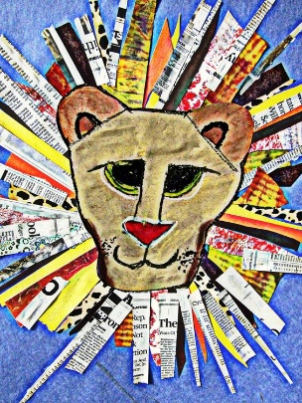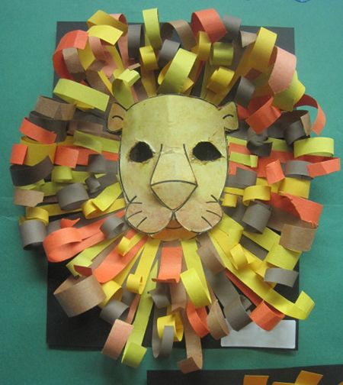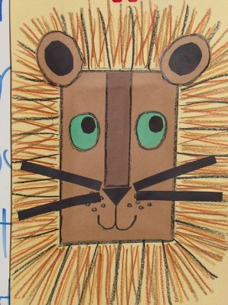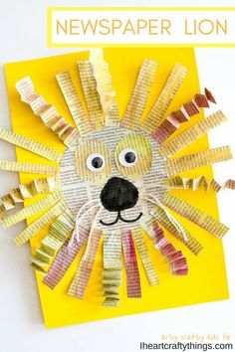

KRÓL LEW – ZROB PRACE WEDLUG WZORU LUB WŁASNEGO POMYSŁU, PYSK POMALUJ LUB POKOLORUJ, A GRZYWA MOŻE BYĆ PRZESTRZENNA Z DOWOLNEGO PAPIERU NAWET STARYCH GAZET.

